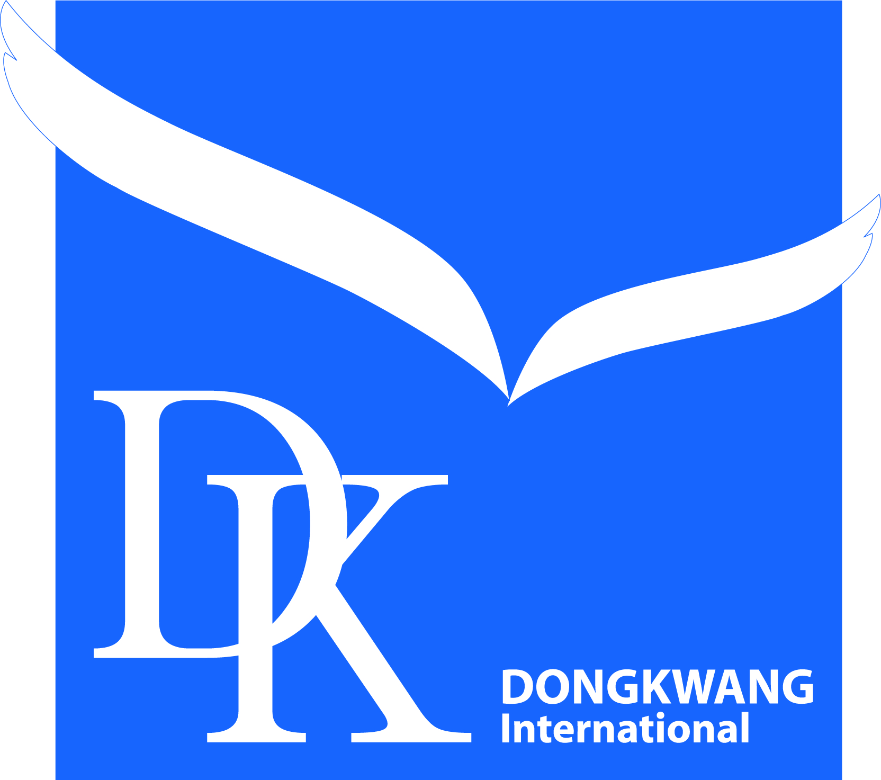 | 21C Fashion Leading Company  (주)동광인터내셔날  DONGKWANG International Co. Ltd. |  |  |  |  | 08503 서울특별시 금천구 가산디지털2로 144  Tel: 02-3479-2267 Fax: 02-854-9841  담당: 마케팅팀 박나래 주임
문서번호: |  | 마케팅팀 2016-05-20 |  |  |  |  | 2016년05월 20일(금)
수 신: |  | 전국 대학생 및 일반인
참 조:
제 목: |  | ㈜동광인터내셔날 SOUP영상콘텐츠 공모전

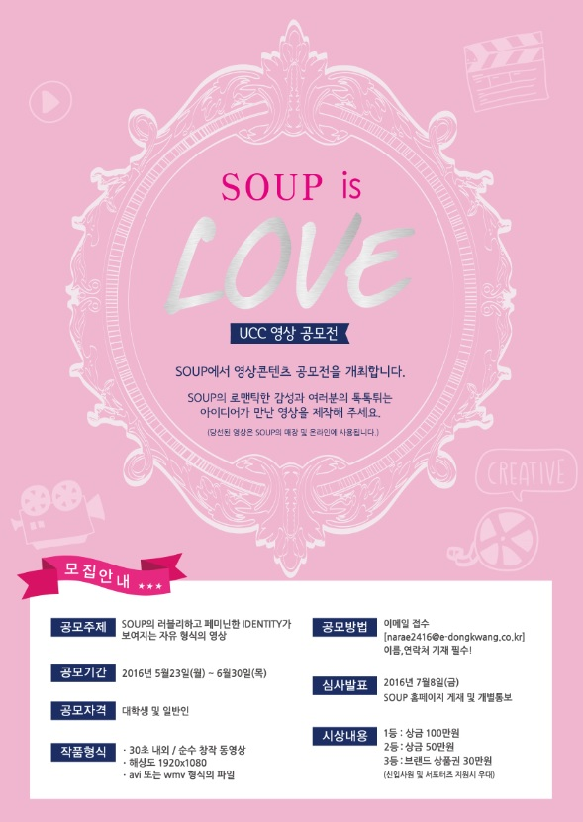

㈜동광인터내셔날에서 전개하는 로맨틱과 페미닌 감성의 영캐릭터 캐주얼 브랜드
‘SOUP’에서 영상콘텐츠 공모전을 개최합니다.
SOUP의 로맨틱한 감성과 여러분의 톡톡튀는 아이디어가 만난 영상을 제작해 주세요!
당선 된 영상은 SOUP의 매장 및 온라인에 사용됩니다.

<모집안내>
1. 공모주제 : SOUP의 러블리하고 페미닌한 IDENTITY가 보여지는 자유 형식의 영상
2. 공모기간 : 2016년 5월 23일(월) ~ 6월 30일(목)
3. 공모자격 : 대학생 및 일반인
4. 작품형식 : 30초 내외 / 순수창작동영상 / 해상도 1920X1080 / avi 또는 wmv 형식의 파일
5. 공모방법 : 이메일 접수 [narae2416@dongkqang.co.kr] / 이름,연락처 기재 필수!
6. 심사발표 : 2016년 7월 8일(금) – SOUP 홈페이지 게재 및 개별통보
7. 시상내용 : 1등 상금 100만원 / 2등 상금 50만원 / 3등 브랜드상품권 30만원
*당선 된 분들께는 신입사원 및 서포터즈 지원시 우대해 드립니다.

*여러분의 많은 지원 부탁드립니다~

